Manual de usuario monitorias

El manual puede estar sujeto a correcciones.

# Índice de contenido

1. Introducción.
2. Funcionamiento
3. Registro de monitoria
4. Estado actual y mejoras
5. Autor

# 

# Introducción

El presente manual se dará conocer el funcionamiento base del registro de monitorias el cual permite a los monitores realizar un reporte detallado de su trabajo, este software se creó en base a la necesidad de unificar dos software existentes para el mismo propósito, uno permitía registrar el inicio de la monitoria y el otro realizaba un reporte básico.

# Funcionamiento

Este proyecto es web (puerto 80), además se maneja una base de datos PostgreSQL que corre por el puerto 5432(de momento está desplegada en Heroku), todo se maneja en términos de registros estos registros detallan sucesos en la monitoria, pues existe uno para cuando el monitor inicia sesión y otro que detalla en profundidad la realización de la monitoria, se maneja el concepto de token de sesión para mantener el uso de la herramienta activa, sin embargo más adelante se detallara el estado actual y mejoras posibles

# Inicio de registro de monitoria

Por parte de los monitores lo único que ellos tendrán que hacer es acceder a la página e iniciar sesión se les mostrara algo así:

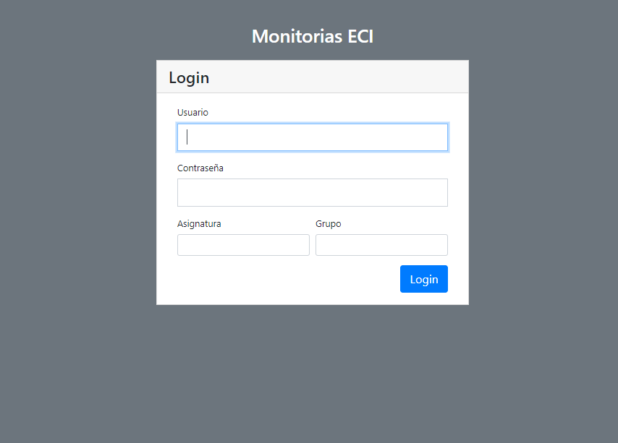

En la parte de grupo y asignatura se mantendrán a lo largo de la monitoria, sin embargo, se reiniciarán una vez acabe la misma

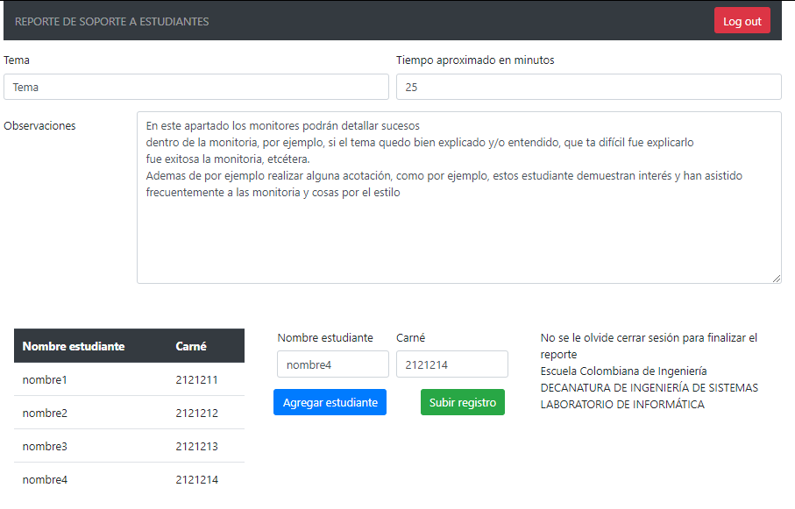

Es preciso aclarar que no pueden existir dos nombres de estudiante iguales dentro de la misma monitoria pues ello creara problemas dentro de la base de datos, además para agregar al estudiante se llenan ambos campos y se presiona “agregar estudiante”, una vez esté la información completa se procede a subir el registro con el botón de subir registro y se reinicia la página.

# Estado actual y mejoras

El proyecto se hizo con las siguientes tecnologías:

Java, Maven, Spring boot, PostgreSQL

Actualmente la base de datos de PostgreSQL está en Heroku por lo que si se quiere cambiar a una propia se tiene que montar la base de datos con el .sql adjunto al repositorio, y modificar la configuración en el application.properties igualmente existe actualmente un bug el cual hace que no se replique las visitas de los estudiantes si van frecuentemente pues en base de datos lo único que se actualiza es a la ultima monitoria que asistió sin embargo lo ideal es que se hagan o dos cosas, o aumentar una fila mas a la tabla de estudiante o tener un atributo de cantidad de veces que asistió.

Como detalle puntual el ORM usado fue JPA, con hibernate como traductor.

Además, que actualmente el manejo de sesión se hace con un token en localStorage, y al acceder a índex no se rectifica ese token simplemente se verifica que exista, por lo que en efecto el manejo de sesión se hace en frontend y debería ser en backend

# Autor

|  |  |  |  |  |  |
| --- | --- | --- | --- | --- | --- |
| Control de versiones | Versión actual | |  | | 1.0 |
| Creador | |  | | Michael Preciado | |
| Fecha de creación | |  | | 7/12/2019 | |
| Modificaciones | | | | | |
| Responsable | **Fecha** | |  | | **Cambio** |
|  |  | |  | |  |